個人成長及健康生活

(第三學習階段)

**學習目標**

* 了解足球運動的真樂趣
* 認識一般人參與賭波的原因，明白賭波所帶來的嚴重後果和影響
* 培養學生理性抉擇、抗拒誘惑的能力

**生活事件：有人叫我一齊賭波**

|  |  |  |
| --- | --- | --- |
| **價值觀**  **及態度** | **：** | 自律、負責任、不貪婪 |
|  |  |  |
| **學習**  **材料** | **：** | 甲 學生參考材料一：「足球多樂趣」  學生參考材料二：新聞撮寫  學生參考材料三：有人叫我一齊賭波？」情境資料  學生參考材料四：「堅拒賭波」立志咭  乙 教師參考材料一：新聞撮寫教師參考資料  教師參考材料二：「有人叫我一齊賭波？」教師參考資料  教師參考材料三：相關網站 |

**教學步驟：**

|  |  |
| --- | --- |
| 步驟 | 學習重點 |
| **活動建議一：個案討論**   1. 老師派發「足球多樂趣」(甲 學生參考材料一)，一起討論足球運動的樂趣，並讓學生分享他們於參與或觀看足球賽事的體會或經驗。 2. 老師派發新聞撮寫 (甲 學生參考材料二) ，讓學生先閱讀一次並思考問題，再與學生一起討論問題的答案，老師可選出幾位同學於班內分享他們的答案。 3. 老師根據新聞撮寫的內容，講解有關賭波所帶來的禍害，亦可參考相關網站(乙 教師參考材料)。 4. 教師小結(參考)：  * 賭波會破壞了觀賞足球賽事的真正樂趣。 * 賭博贏錢的機會率很微，並且絕不能靠分析數據而確保必然獲勝。 * 賭波會對家庭、學業、身體健康、精神健康及金錢上造成嚴重的後果，影響深遠。沉迷於賭博之中會令人忘記自己應做的事。 * 不論「贏」或「輸」都可能導致不良的後果，贏的時候想再贏多些，輸的時候想翻本。因此，小賭會逐漸上癮並演變成大賭，故不能輕視任何賭博活動。 * 社會上很多的成果都不是「不勞而獲」的，要成功必須要自己付出努力。學生於生活中應實踐「腳踏實地」的處事原則，戒除「不勞而獲」的心態。 | * 引起動機及讓學生能懂得欣賞足球運動，並從正面角度去觀看足球賽事 * 引起對青少年賭波問題的關注 * 明白一些賭波的原因，及其所帶來的嚴重後果 |
| **活動建議二：「堅拒賭波，你話事！」**   1. 本活動將分組進行，約6人一組，教師先將「有人叫我一齊賭波？」(甲 學生參考材料三)派發給學生，每組一個情境。 2. 學生分組討論「有人叫我一齊賭波？」的思考問題，並藉此編寫一個生活情境的對話，描述一位學生小威被同學/家人/社會引誘賭波及他如何能抗拒誘惑的方法。 3. 完成討論後，每組學生輪流出來演譯情境的內容及其結局。 4. 本活動亦能發揮同學的創意、溝通能力和協作能力。 5. 本活動作為一項比賽，爭奪兩個獎項，分別為「最佳理據獎」和「最佳演譯獎」。由全班同學一起投票選出得獎的組別。 6. 老師對每組的表現給予評語和鼓勵，並對得獎組別給予嘉獎。 7. 教師小結(參考)：   年輕人在朋輩引誘下，或在家中耳濡目染下，最初以為只下小注，作為娛樂活動，後來卻往往泥足深陷，以至不能自拔。賭博危害個人健康及前途，同學們應提高警覺，不可輕視賭波所帶來的影響，堅決拒絕參與任何形式的賭博活動。 | * 思考自己在日常生活中會遇到的賭波引誘，例如是來自朋友、同學、家庭，甚至是身邊的社會環境。 * 明白賭博的禍害，思考如何能堅拒賭波的誘惑，逃避試探。 |
| **活動三：「向賭波Say No！」**   1. 教師派發「堅拒賭波」立志咭(甲 學生參考材料四)，讓學生立志堅拒賭波活動。 2. 請學生於立志咭上簽名，並須邀請家長及好友/同學於咭上簽名，作為見證人及支持者。 3. 教師引導學生思考自己日常生活中會遇到的一些賭博引誘，並討論如何能逃避試探。 | * 回應本課所學，立志堅拒賭波活動。 * 互相時刻的支持和提醒。 |

**教師總結：**

參考：

足球運動其實是充滿樂趣的，透過觀看足球賽事能讓我們欣賞到球員精湛的球技，以及球員間如何互相配合，體現出團隊的合作精神等；透過觀看足球賽事能使我們有不同的體驗和學習。因此，我們應從正面角度去觀看足球賽事，並與朋友彼此分享足球運動的真正樂趣。當賭博活動滲入足球賽事中，將會嚴重破壞欣賞足球賽事的真樂趣。

很多青少年最初可能因一時貪得意、貪刺激，後來因貪錢，以為可不勞而獲而賺大錢，把本來喜歡的足球活動，最終一步一步變成綑綁自己的賭博；故切忌存貪心僥倖及不勞而獲的心態，因為對錢財的貪念會使人心竅迷惑，亦會使人不能自拔，像上了癮一樣。提醒學生做人應該腳踏實地，靠實力而非僥倖，否則會使我們泥足深陷。

沉迷賭波不單會導致金錢上的損失，更嚴重影響個人前途，破壞家庭關係，對社會亦造成負擔，故要顧及後果，堅定立場，不論什麼原因都不應參與賭博活動。

請學生謹記，面對朋輩和各方面的壓力和引誘，我們有權拒絕賭博，作出明智的決定。

甲 學生參考材料一

**足球多樂趣!!**

請於以下的足球內分享你對足球運動的看法：

1. 你認為觀看足球賽事有哪些樂趣？或

2. 你最欣賞哪一位足球員？你欣賞他的甚麽優點？或

Player 050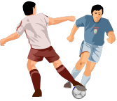****3. 分享你踢足球的一些正面經歷或體驗。

Players 09Player 056

Player 057



Player 085

Player 074

你認為如果賭博滲入足球賽事內，會否影響觀賞足球的樂趣？為甚麼？

_________________________________________________________

**C:\Users\annieonto\AppData\Local\Microsoft\Windows\Temporary Internet Files\Content.IE5\MLVFOKN3\MC900104456[1].wmf**甲 學生參考材料二

**新聞撮寫**

|  |
| --- |
| 初中賭博成癮 賭債逾200萬  今年38歲的阿浩初中開始賭博，起初由賭馬開始，後來2003年起轉為賭波。他以前覺得參與賭波可以增加觀賞球賽的刺激性，遇上世界盃期間，在酒吧看球賽時更感受到賭波風氣的熾熱，令他投注的情緒更高漲，注碼大增。由於他終日沉迷賭波，造成債台高築，每個月要用七至八成收入還債，高峰期欠債60萬元，多年來債務也超過200萬元，連家人也無能為力，朋友都怕了他。雖然賭波看似是一種娛樂，但阿浩卻因為沉迷賭波而導致失眠，情緒不時受困擾，基於以上的種種由賭波衍生的問題，阿浩決定尋求專業輔導，戒除賭癮。  資料來源：香港各大報章 **(2014年4月9日)** |

Ball Frame

思考問題



1. 你認為為甚麼阿浩的賭癮會變得愈來愈深？

_________________________________________________________________________________

1. 賭波對阿浩帶來了甚麼的負面影響？

_________________________________________________________________________________



1. 如果可以回到少年時，阿浩可以怎樣避免自己染上賭癮？

_________________________________________________________________________________

甲 學生參考材料三

**有人叫我一齊賭波**

情境一

小威被同學引誘賭波，他如何能抗拒誘惑呢？藉以下的思考問題作為故事的構思，編寫一場故事情境的對話。

Soccer Frame

思考要點︰

1. 有甚麼因素會吸引小威賭波呢？

__________________________________________________________________________________________

2. 同學、朋輩間會如何互相影響？

__________________________________________________________________________________________

3. 小威有甚麼拒絕賭波的立場和理據？

__________________________________________________________________________________________

4. 最後，小威可以如何拒絕誘惑，並堅守自己不賭波的意願和立場呢？

__________________________________________________________________________________________

**同學的引誘**

情境一︰

Movie Frame 2請編寫一場情境對話，描述小威被同學引誘賭波的情形及他如何能抗拒誘惑的方法。

|  |  |
| --- | --- |
|  | 時間地點： |
| 小威： |  |
| ： |  |
| ： |  |
| ： |  |
| ： |  |
| ： |  |
| ： |  |
| ： |  |
| ： |  |
| ： |  |
| ： |  |
| ： |  |

情境二

小威被家人引誘賭波，他如何能抗拒誘惑呢？藉以下的思考問題作為故事的構思，編寫一場故事情境的對話。

Soccer Frame

思考要點︰

1. 有甚麼因素會吸引小威賭波呢？

__________________________________________________________________________________________

2. 父母參與賭波活動會如何影響兒女？

__________________________________________________________________________________________

3. 小威有甚麼拒絕賭波的立場和理據？

__________________________________________________________________________________________

4. 最後，小威可以如何拒絕誘惑，並堅守自己不賭波的意願和立場呢？

__________________________________________________________________________________________

**家人的引誘**

請編寫一場情境對話，描述小威被家人引誘賭波的情形及他如何能抗拒誘惑的方法。

Movie Frame 2

|  |  |
| --- | --- |
|  | 時間地點： |
| 小威： |  |
| ： |  |
| ： |  |
| ： |  |
| ： |  |
| ： |  |
| ： |  |
| ： |  |
| ： |  |
| ： |  |
| ： |  |
| ： |  |

情境三

小威被社會歪風所影響，被旁人引誘賭波，他如何能抗拒誘惑呢？藉以下的思考問題作為故事的構思，編寫一場故事情境的對話。

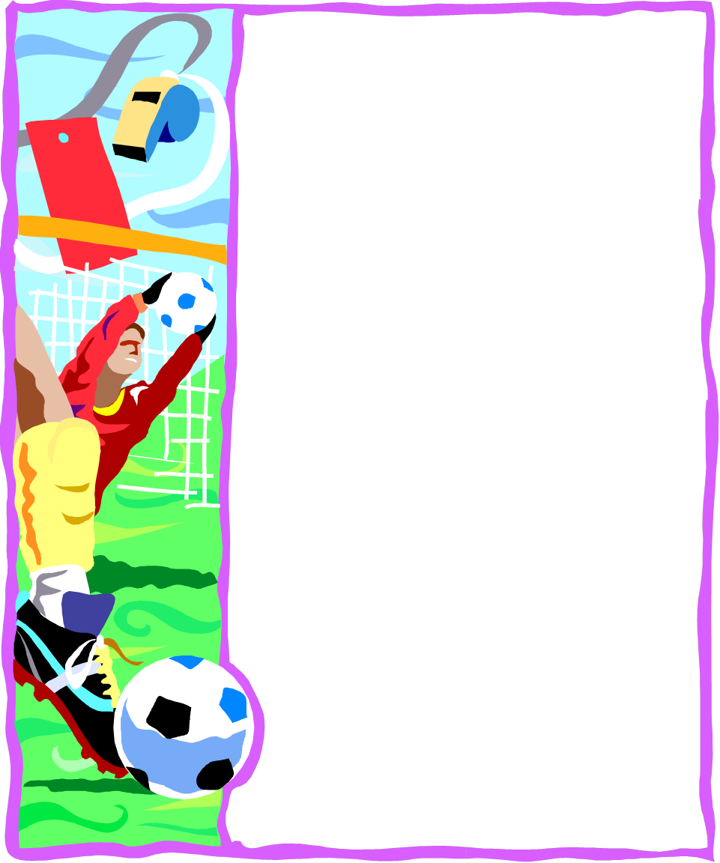

思考要點︰

1. 有甚麼因素會吸引小威賭波呢？

________________________________________________________________________________________

2. 社會上賭博的歪風會如何影響青少年？

________________________________________________________________________________________

3. 小威有甚麼拒絕賭波的立場和理據？

________________________________________________________________________________________

4. 最後，小威可以如何拒絕誘惑，並堅守自己不賭波的意願和立場呢？

________________________________________________________________________________________

**社會環境的引誘**

請編寫一場情境對話，描述小威被社會風氣引誘賭波的情形及他如何能抗拒誘惑的方法。



|  |  |
| --- | --- |
|  | 時間地點： |
| 小威： |  |
| ： |  |
| ： |  |
| ： |  |
| ： |  |
| ： |  |
| ： |  |
| ： |  |

甲 學生參考材料四

**堅拒賭波**

**立志卡**

我 _______________ 立志堅決拒絕參與任何賭波活動。

_______________________

(簽名)

見證人簽名：

(我見證 _________ 的立志，並會盡力支持，絕不邀請他/她參與賭波活動)

朋友：_________________ 朋友：_________________

朋友：_________________ 家長：_________________

**堅拒賭波**

**立志卡**

我 _______________ 立志堅決拒絕參與任何賭波活動。

_______________________

(簽名)

見證人簽名：

(我見證 _________ 的立志，並會盡力支持，絕不邀請他/她參與賭波活動)

朋友：_________________ 朋友：_________________

朋友：_________________ 家長：_________________

乙 教師參考材料一

**新聞撮寫**

|  |
| --- |
| 初中賭博成癮 賭債逾200萬  今年38歲的阿浩初中開始賭博，起初由賭馬開始，後來2003年起轉為賭波。他以前覺得參與賭波可以增加觀賞球賽的刺激性，遇上世界盃期間，在酒吧看球賽時更感受到賭波風氣的熾熱，令他投注的情緒更高漲，注碼大增。由於他終日沉迷賭波，造成債台高築，每個月要用七至八成收入還債，高峰期欠債60萬元，多年來債務也超過200萬元，連家人也無能為力，朋友都怕了他。雖然賭波看似是一種娛樂，但阿浩卻因為沉迷賭波而導致失眠，情緒不時受困擾，基於以上的種種由賭波衍生的問題，阿浩決定尋求專業輔導，戒除賭癮。  資料來源：香港各大報章 **(2014年4月9日)** |

思考問題

1. 賭波對阿浩帶來了甚麼的負面影響？

* 他債台高築，每個月要用七至八成收入還債。
* 破壞了他與家人和朋友的關係。
* 阿浩因為沉迷賭波而導致失眠，情緒不時受困擾。

1. 你認為為甚麼阿浩的賭癮會變得愈來愈深？

* 受到社會/酒吧的氣氛所影響。
* 輸了錢心有不甘，想把輸掉的贏回來。
* 所謂「輸錢皆因贏錢起」，因為他曾經贏過錢，所以心存僥倖想再贏。
* 心情壞時，賭錢可令他尋找到究刺激和樂趣。
* (學生可以自由發揮，只要言之成理便行。)

1. 如果可以回到過去，阿浩可以怎樣避免自己染上賭癮？

* (學生可以自由發揮，只要言之成理便行。若發覺學生所說強詞奪理或主張賭波，宜加以引導或作課後輔導。)

乙 教師參考材料二

情境一(事例)︰

小威被同學引誘賭波，他如何能抗拒誘惑呢？

**同學的引誘**

(時間地點：小息時段於課室內)

小榮：我父母去了內地工作，今晚你們一起來我家睇波吧！

小威：好呀，記住叫埋阿強和明仔。

小榮：當然，想到可以一邊看球賽直播、一邊賭錢，真係好刺激和興奮呀！

小威：賭錢？

小榮：吓？你未試過賭波呀？

小威：賭波？我地未夠18歲喎！

小榮：怕甚麼？我自然有辦法！今晚話你知！唔好遲到呀！

小威：但我不想賭波呀！

小榮：玩吓啫，有什麽問題？你係咪無膽先！係朋友的話，就一齊玩先盡興！

|  |  |
| --- | --- |
| 小威： |  |
| 小榮： |  |
| ： |  |
| ： |  |
| ： |  |
| ： |  |
| ： |  |
| ： |  |
| ： |  |
| ： |  |

情境一︰

問題討論︰

1. 根據以上的情境，小榮引誘小威賭波的理據是甚麼？

* 一邊看球賽直播、一邊賭錢，會好刺激和興奮。
* 無膽量的人才不敢賭波
* 朋友應一起玩(賭波)才盡興

2. 根據以上的情境，小威拒絕賭波的立場和理據又是甚麼？

* 未夠18歲不可以投注
* 自己的意願是不想賭波

3. 小威可以如何拒絕誘惑呢？你認為故事的發展會如何？請為以上的情境編寫結局，讓小威能堅守不賭波的意願和立場。

* (學生可以自由發揮，只要言之成理便行。)
* 例如，小威：如果係朋友的話，請尊重我的意願！我不想犯法！
* /我想盡情欣賞世界盃賽事，不受金錢影響心情！

情境二(事例)︰

小威被家人引誘賭波，他如何能抗拒誘惑呢？

**家人的引誘**

(時間地點：星期日下午在家中)

小威父親：今晚有波睇，阿威，快D做哂功課，今晚全家一齊睇波！

小威：好呀！我一陣去買D零食番黎，今晚可以吃！

小威父親：我和媽媽都買法國隊會贏，你買邊隊贏？

小威：我認為阿根廷一定贏！

小威父親：好！睇下邊個有眼光！你想買幾多錢？我一陣幫你去投注！

小威：吓？賭錢呀？老師叫我地唔好賭錢喎！

小威父親：小賭可以怡情，大賭就不好！

|  |  |
| --- | --- |
| 小威： |  |
| 小威父親： |  |
| ： |  |
| ： |  |
| ： |  |
| ： |  |
| ： |  |
| ： |  |
| ： |  |
| ： |  |
| ： |  |
| ： |  |

情境二︰

問題討論︰

1. 根據以上的情境，小威父親引誘小威賭波的理據是甚麼？

* 他和媽媽都賭波，他也可以幫小威去投注
* 小賭可以怡情
* 可分辨誰的眼光好！

2. 根據以上的情境，小威拒絕賭波的立場和理據又是甚麼？

* 老師教導他不應賭博，而應有健康的生活/習慣

3. 小威可以如何拒絕誘惑呢？你認為故事的發展會如何？請為以上的情境編寫結局，讓小威能堅守不賭波的意願和立場。

* (學生可以自由發揮，只要言之成理便行。)
* 例如，小威：不用賭錢也可以考驗誰的眼光準。/我答應過老師不賭波，我要信守承諾！/小賭不會怡情，賭博陷阱往往由小賭怡情開始，慢慢逐漸演變成大賭亂性。/金錢會影響我欣賞世界盃賽事的樂趣！/爸爸，你都不想我將來沉迷賭博呢？！

情境三(事例)︰

社會上充滿賭博的歪風，小威被旁人引誘賭波，他如何能抗拒誘惑呢？

**社會環境的引誘**

(時間地點：小威在茶餐廳吃早餐，聽到侍應A和侍應B的對話。)

侍應A：哇！尋晚場波真精采！阿B，經過我詳細研究和分析數據，加上一些小道消息，今晚場波德國隊一定贏！

侍應B：係咪真架？可唔可靠架？

侍應A：尋晚我一早話巴西會贏2:0，你睇最後賽果真係2:0！

侍應B：咁我今晚要落重注啦！

(侍應A看到小威望住他們)

侍應A：威仔，見你都聽到，益埋你啦！買少少可以贏番部遊戲機都好呀！

小威： A哥，我唔識賭波架！

侍應A：賭波係最容易，又易贏，只有兩隊球隊，不是A隊贏，便是B隊贏！

小威： 我冇錢架！而且我都唔知邊隊會贏！

侍應A：我借錢給你啦！而且我研究過啦，今晚德國隊一定贏架！。

|  |  |
| --- | --- |
| 小威： |  |
| 侍應A： |  |
| ： |  |
| ： |  |
| ： |  |
| ： |  |
| ： |  |
| ： |  |
| ： |  |

情境三︰

問題討論︰

1. 根據以上的情境，侍應A引誘小威賭波的理據是甚麼？

* 賭波是最容易，又易贏！
* 只要經過研究分析後，必定會贏！
* 投注少少也可以贏一部遊戲機！/本少利大！
* 他可以借錢給小威投注！

2. 根據以上的情境，小威拒絕賭波的立場和理據又是甚麼？

* 他不懂得如何賭波！
* 他沒有錢去投注！
* 他亦不知哪一隊會贏！

3. 小威可以如何拒絕誘惑呢？你認為故事的發展會如何？請為以上的情境編寫結局，讓小威能堅守不賭波的意願和立場。

* (學生可以自由發揮，只要言之成理便行。)
* 例如，小威：我不想欠債！ /我最討厭賭波！/我回家考慮一下！/我有很多功課做，冇時間睇波！/你是根據什麽數據分析？你憑什麽可以知道誰將會入球？/我不想被父母/老師教訓！

乙 教師參考材料三

相關網站：

有關賭博的影片及真實個案，老師可瀏覽：

1. http://www.gamblercaritas.org.hk/html/chi/audio_2.asp
2. http://www.gamblercaritas.org.hk/html/chi/sharing_1.asp
3. http://www.donotgamble.tv/